TERMOSTATO DIFERENCIAL MINI

Sumario
COMPONENTES Y HUELLAS 2
Bornera 3
Huella 3D 3
Personalización de pin de la huella 3
Pulsador de 12mm de superficie 4
Huella 3D 4
Personalización de la huella 4
Personalización de pin de la huella 4
Rotary encoder de superficie 5
Personalización de la huella 5
Personalización de pin de la huella 5
Pines machos (rectos y angulados) 6
Huella 3D 6
Personalización de pin de la huella 6
Pines machos de los pines digitales de Arduino Mega 2506 7
Huella 3D 7
Personalización de pin de la huella 7
Buzzer 8
Huella 3D 8
Personalización de pin de la huella 8
Pads para los displays de 7 segmentos 9
Personalización de pin de la huella 9
Leds smd 1206 10
Personalización de pin de la huella 10
Resistencias smd 1206 11
Personalización de pin de la huella 11
Tornillo placa M3 12
Huella 3D 12
Personalización de pin de la huella 12

COMPONENTES Y HUELLAS

KICAD Necesita configurarse en Board Setup → Margen de la mascara de soldadura a Xmm
Eso es porque cuando yo voy a trabajar los pads con mascara y laser, el margen positivo hace que el láser llegue al exterior del pad dañando la baquelita.

Bornera

Huella esquema | Huella en esquema: Connector:Screw_Terminal_01x11
Huella Pcb | TerminalBlock_Phoenix:TerminalBlock_Phoenix_MKDS-3-11-5.08_1x11_P5.08mm_Horizontal
Huella 3D | ${KISYS3DMOD}/TerminalBlock_Phoenix.3dshapes/TerminalBlock_Phoenix_MKDS-3-11-5.08_1x11_P5.08mm_Horizontal.wrl

Huella 3D
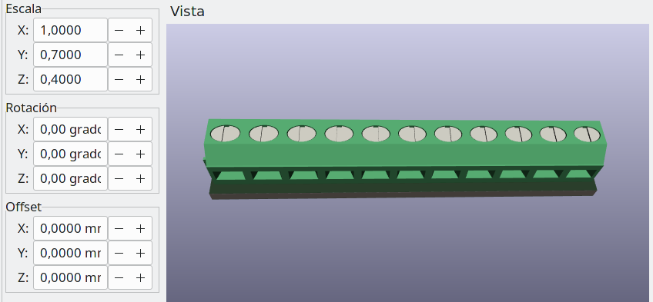

Personalización de pin de la huella
Modifico el pad para que tenga más superficie en soldadura y el tamaño del taladro porque no es el estandard de Kicad.
Tamaño del pad: 2.6mm x 4mm
Tamaño del orificio: 1mm
Forma del pad: Oval para tener buena covertura de cobre soldable, el negativo siempre rectangular

Pulsador de 12mm de superficie

Huella esquema | Button_Switch_THT:SW_PUSH-12mm
Huella Pcb | Button_Switch_THT:SW_PUSH-12mm
Huella 3D | ${KISYS3DMOD}/Button_Switch_THT.3dshapes/SW_PUSH_6mm_H9.5mm.wrl

Huella 3D
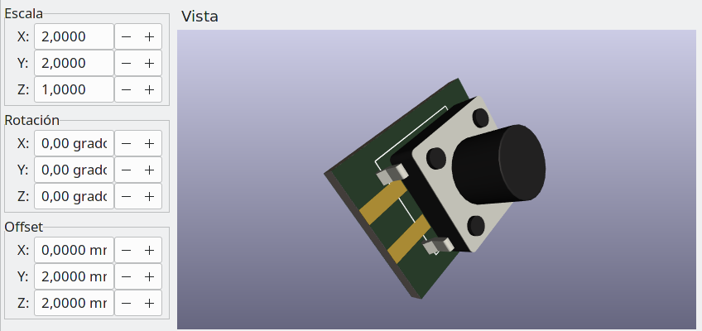

Personalización de la huella
Ancho y alto de la huella: 12,30mm

Personalización de pin de la huella
Distancia del pin respecto a la huella: 4,38mm
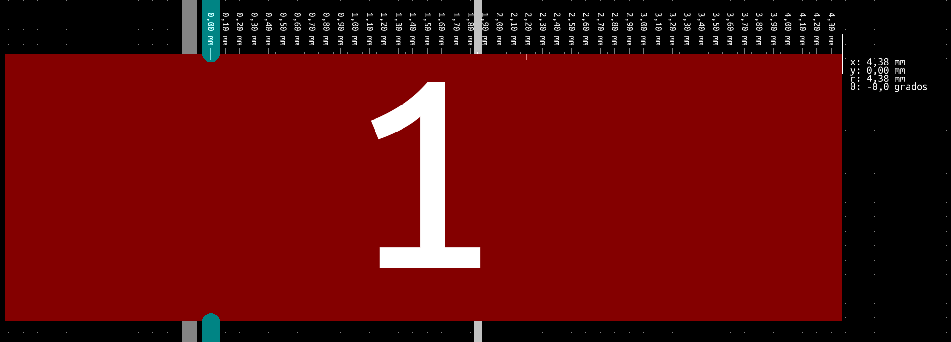

Rotary encoder de superficie

Huella esquema | Buttons_Switches_ThroughHole:KSA_Tactile_SPST
Huella Pcb | Buttons_Switches_ThroughHole:KSA_Tactile_SPST
Huella 3D

Personalización de la huella
Ancho y alto de la huella: 4mm x 1.7mm

Personalización de pin de la huella
Distancia del pin respecto a la huella: 3,20mm
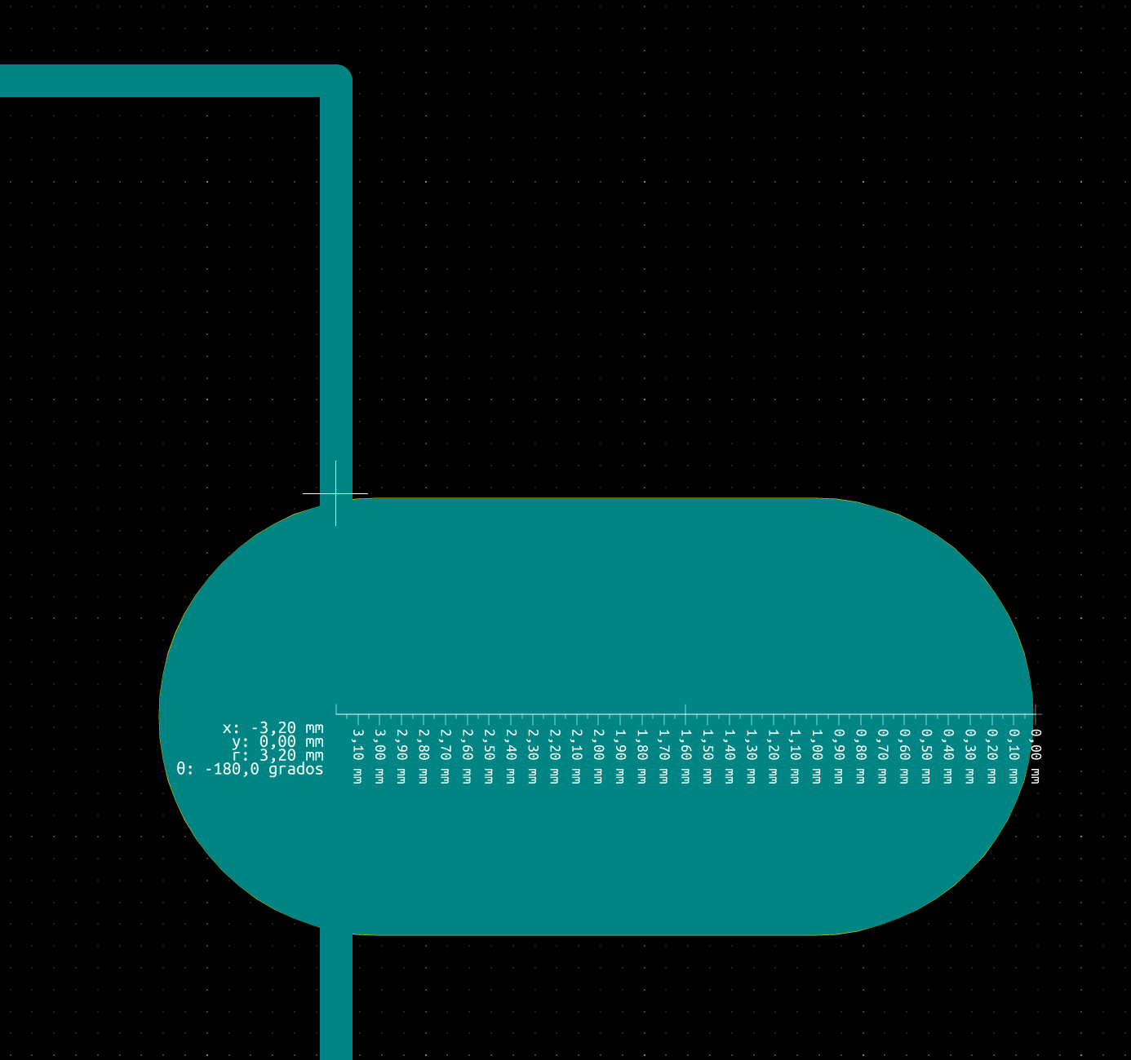

Pines machos (rectos y angulados)

Huella esquema | Connector_PinHeader_2.54mm:PinHeader_1xX_P2.54mm_Horizontal
Huella Pcb | Connector_PinHeader_2.54mm:PinHeader_1xX_P2.54mm_Horizontal
Huella 3D | ${KISYS3DMOD}/Connector_PinHeader_2.54mm.3dshapes/PinHeader_1xX_P2.54mm_Horizontal.wrl

Huella 3D
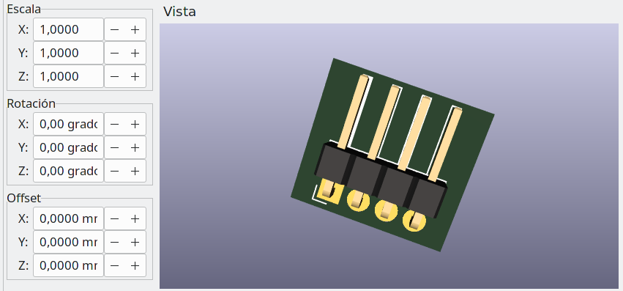

Personalización de pin de la huella
Modifico el pad para que tenga más superficie en soldadura y el tamaño del taladro porque no es el estandard de Kicad.
Tamaño del pad: 3mm x 1.7mm (forma oval para tener buena covertura de cobre soldable)
Tamaño del orificio: 0.9mm
Forma del pad: Oval para tener buena covertura de cobre soldable, el negativo siempre rectangular

Pines machos de los pines digitales de Arduino Mega 2506

Huella esquema | Connector_PinHeader_2.54mm:PinHeader_1x18_P2.54mm_Horizontal
Huella Pcb | Connector_PinHeader_2.54mm:PinHeader_2x18_P2.54mm_Vertical
Huella 3D | ${KISYS3DMOD}/Connector_PinHeader_2.54mm.3dshapes/PinHeader_2x18_P2.54mm_Vertical.wrl

Huella 3D
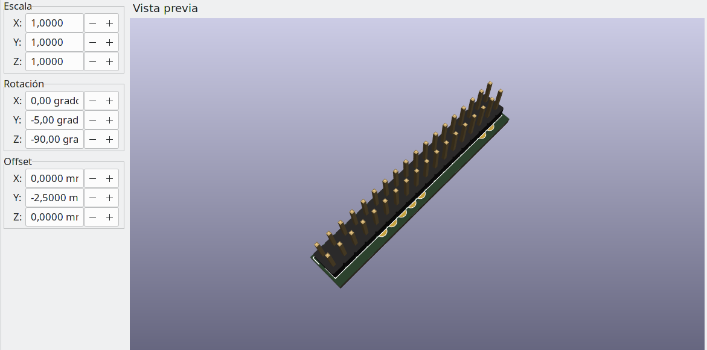

Personalización de pin de la huella
Modifico el pad para que tenga más superficie en soldadura y el tamaño del taladro porque no es el estandard de Kicad.
Tamaño del pad: 3mm x 1,7mm (forma oval para tener buena covertura de cobre soldable)
Desplazamiento de los pads izquierdos: 0,7mm x 0
Desplazamiento de los pads derechos: -0,7mm x 0
Tamaño del orificio: 0.9mm
Forma del pad: Oval para tener buena covertura de cobre soldable, el negativo siempre rectangular

Buzzer

Huella esquema | Buzzer_Beeper:Buzzer_12x9.5RM7.6
Huella Pcb | Buzzer_Beeper:Buzzer_12x9.5RM7.6
Huella 3D | ${KISYS3DMOD}/Buzzer_Beeper.3dshapes/Buzzer_12x9.5RM7.6.wrl

Huella 3D
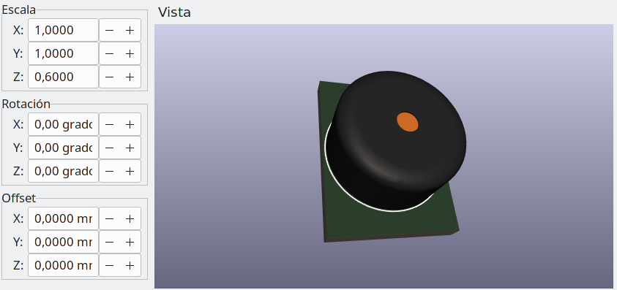

Personalización de pin de la huella
Modifico el pad para que tenga más superficie en soldadura y el tamaño del taladro porque no es el estandard de Kicad.
Tamaño del pad: 3mm
Tamaño del orificio: 0.8mm

Pads para los displays de 7 segmentos

Huella esquema | Socket_Strips:Socket_Strip_Straight_1x15
Huella Pcb | Socket_Strips:Socket_Strip_Straight_1x15
Huella 3D | Socket_Strips.3dshapes/Socket_Strip_Straight_1x15.wrl

Este es un grupo de 3 displays lcd 7 segmentos, montados en 2 filas de 15 pines

Personalización de pin de la huella
Modifico el pad para que tenga más superficie en soldadura y el tamaño del taladro porque no es el estandard de Kicad.
Tamaño del pad: 1.7mm x 2mm
Tamaño del orificio: 0.8mm

Leds smd 1206

Huella esquema | LED_SMD:LED_1206_3216Metric
Huella Pcb | LED_SMD:LED_1206_3216Metric
Huella 3D | ${KISYS3DMOD}/LED_SMD.3dshapes/LED_1206_3216Metric.wrl

Personalización de pin de la huella
Modifico el pad SMD para que tenga más superficie en soldadura.
Tamaño del pad: 2mm x 1,75mm (el original es 1,25mm x 1,75mm)
Desplazamiento del pad izquierdo: 0.38mm
Desplazamiento del pad derecho: -0.38mm

Resistencias smd 1206

Huella esquema | Resistor_SMD:R_1206_3216Metric
Huella Pcb | Resistor_SMD:R_1206_3216Metric
Huella 3D | ${KISYS3DMOD}/Resistor_SMD.3dshapes/R_1206_3216Metric.wrl

Personalización de pin de la huella
Modifico el pad SMD para que tenga más superficie en soldadura.
Tamaño del pad: 2mm x 1,75mm (el original es 1,125mm x 1,75mm)
Desplazamiento del pad izquierdo: -0,43mm
Desplazamiento del pad derecho: 0,43mm

Tornillo placa M3

Huella esquema
Huella Pcb | MountingHole:MountingHole_3mm_Pad
Huella 3D

Huella 3D
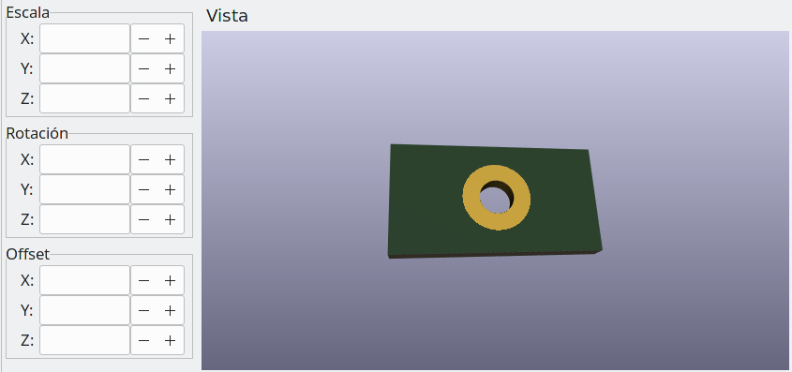

Personalización de pin de la huella
Tamaño del pad: 6mm
Tamaño del orificio: 3mm

